МИНИСТЕРСТВО ОБРАЗОВАНИЯ И НАУКИ РОССИЙСКОЙ ФЕДЕРАЦИИ

Федеральное государственное автономное образовательное

учреждение высшего образования

«Севастопольский государственный университет»

**ОТЧЕТ**

по лабораторной работе №3

по дисциплине: «Теория электрических цепей»

ПЕРЕХОДНЫЕ ПРОЦЕССЫ В ИНДУКТИВНЫХ ЦЕПЯХ

С ИСТОЧНИКАМИ ПОСТОЯННОГО НАПРЯЖЕНИЯ

Выполнил ст. гр ИВТ/б-21-0

Власов В.С

Проверил:

Севастополь 2018

* **ЦЕЛЬ РАБОТЫ**

Цель работы заключается в приобретении практических навыков работы с простейшими электрическими цепями и их моделями.

В ходе данной работы изучить:

* переходный процесс включения катушки индуктивности через резистор к источнику постоянного напряжения;
* переходный процесс отключения катушки индуктивности.
* **ТЕОРЕТИЧЕСКИЕ СВЕДЕНИЯ**

Примечание – На рисунках 1 – 3 приняты обозначения элементов цепей, которые по умолчанию применяются и для обозначения номинальных значений соответствующих элементов. Например, катушка индуктивности L – индуктивность L, резистор r – сопротивление r, источник постоянного напряжения Е – э.д.с. Е.

2.1. На рисунке 1а приведена схема цепи, в которой происходит переходный процесс включения катушки индуктивности L через резистор r, к источнику постоянного напряжения Е. Переходный процесс начинается в момент времени t = 0 при замыкании выключателя S1.

Запишем уравнение цепи, используя второй закон Кирхгофа:

uL + ri = E,

где uL – падение напряжения на индуктивности L.

С учетом дифференциального соотношения

uL = L di /dt,

получим дифференциальное уравнение для тока

iL (t): L diL /dt +riL = E, где iL (0) = 0

- начальное условие для тока.

Решение этого уравнения имеет вид:

t / L e r E r E i (t) (1)

где = L/r – постоянная времени цепи.

Напряжение на индуктивности uL(t) получаем дифференцированием iL (t): где

L(0) = Е

– начальное условие для напряжения на индуктивности.

Графики тока iL (t) и напряжения uL(t) приведены на рисунке 1б.

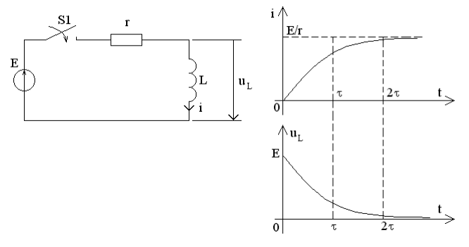

**а) б)**

Рисунок 1 – Переходный процесс включения катушки индуктивности.   
а) схема цепи  
б) графики переходного процесса включения катушки индуктивности

На рисунке 2а приведена схема цепи, в которой происходит переходный процесс отключения катушки индуктивности.

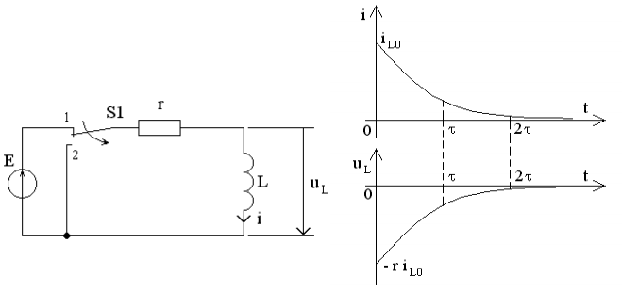

**а) б)**

Рисунок 2 – Переходный процесс отключения катушки индуктивности  
а) схема цепи  
б) графики переходного процесса отключения катушки индуктивности

До начала переходного процесса через катушку индуктивности протекает ток iL(0)=iL0 . Переходный процесс отключения катушки индуктивности начинается в момент времени t = 0. В этот момент отключается источник Е и замыкается цепь, состоящая из сопротивления r и индуктивности L (подвижный контакт переключателя S1 в схеме на рисунке 4а переводится из положения «1» в положение «2»).

Запишем дифференциальное уравнение для тока iL(t), используя второй

закон Кирхгофа:

L diL /dt + riL = 0, где iL(0) = iL0

- начальное условие для тока.

Решаем это уравнение относительно тока iL(t) и напряжения на индуктивности

uL(t): iL (t) = iL0 е – t/ ; (2) uL (t) = - iL0 r е – t/ .

Графики тока iL (t) и напряжения uL(t) приведены на рисунке 2б.

* **РЕЗУЛЬТАТЫ РАБОТЫ**

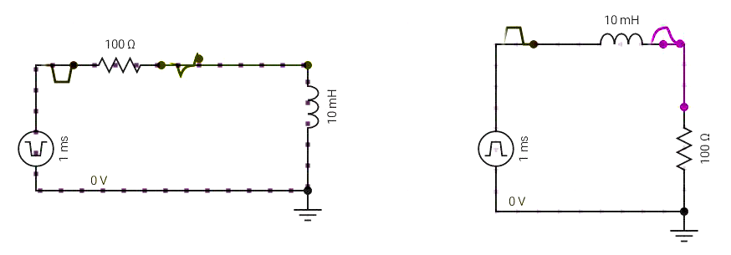

**а)** **б)**

Рисунок 3 – Схема цепи   
а) Переходный процесс включения катушки индуктивности  
б) Переходный процесс отключения катушки индуктивности

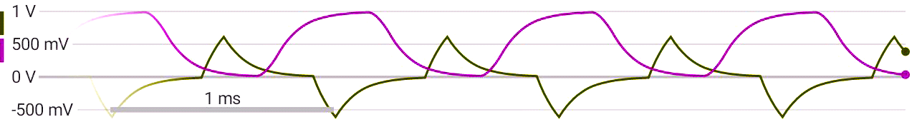

**Рисунок 4 – Графики переходного процесса включения- отключения**

Вывод: были изучены переходные процессы включения катушки индуктивности через резистор к источнику постоянного напряжения и переходный процесс отключения катушки индуктивности. Была построена схема исследования переходного процесса при включении (отключении) катушки индуктивности в Electronic Workbench. Так же был подключен осциллограф с помощью которого были получены графики переходного процесса катушки (отключения, включения). Освоен принцип работы схемы, переходного процесса индуктивности катушки.